**Сабақтың тақырыбы: Бекіту сабағы (А2)**

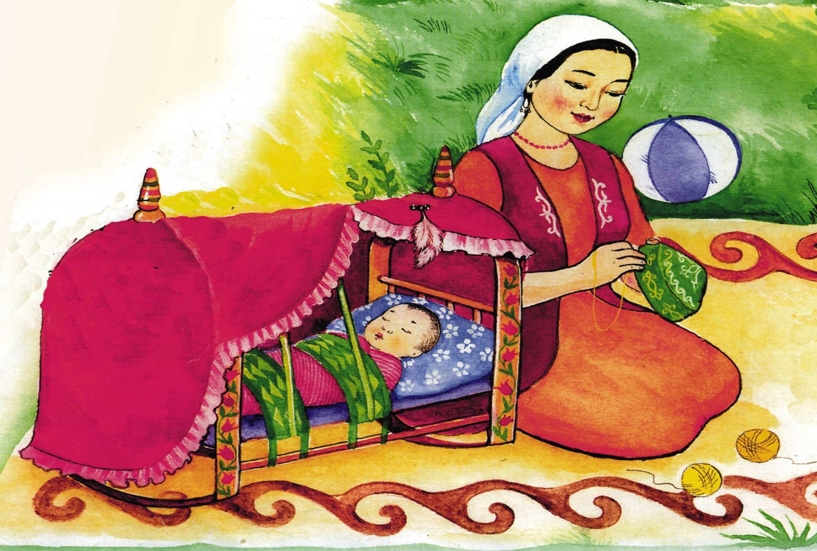

**Сурет бойынша осы тарауда өткен жаңа сөздерді пайдаланып қысқаша әңгіме құрастырыңыз: (Суретте кім бейнеленген, сипаттаңыздар, сәбиге ат қою ырымдары туралы не білесіздер деген сұрақтарға жауап беріңіздер)**

**Тест сұрақтарына жауап беріңіз:**

1. **«Есім» деген сөздің синонимін табыңыз:**

**А)мақсат**

**B)ат**

**C)ерсі**

1. **«Пайғамбар» деген сөздің аудармасын табыңыз:**

**А)идеал**

**B)полководец**

**C)пророк**

1. **«Ырым» деген сөздің аудармасын табыңыз:**

**А)примета**

**B)традиция**

**C)неприличный**

1. **Сәбиге көз тимесін деген ниетпен қойылған есімді табыңыз:**

**А)Қисық**

**B)Асылжан**

**C)Әлия**

1. **Баланың дені сау болсын деген ниетпен қойылған есімді табыңыз:**

**А)Тасболат**

**B)Жаманбай**

**C)Ғани**

1. **«Мағына» деген сөздің аудармасын табыңыз:**

**А)удача**

**B)смысл**

**C)наречение**

1. **«Нәресте» деген сөздің синонимін табыңыз:**

**А)қыз**

**B)сәби**

**C)жеткіншек**

1. **«Мұрат» деген сөздің аудармасын табыңыз:**

**А)мечта**

**B)идеал**

**C)ребенок**